Note d'information: Gestion de bouteille d'oxygène gazeux comprimé

Date de publication: 11 Avril 2025
Ce document a été produit et traduit par Build Health International pour le projet BOXER.

1. Introduction

Ce document contient des informations clés sur les bouteilles d'oxygène gazeux comprimé, y compris les risques associés à la présence de bouteilles d'oxygène dans les hôpitaux. Pour limiter ces risques, les techniciens et gestionnaires d'usine PSA sont encouragés à passer en revue les mesures de sécurité et les considérations relatives à la conservation, au transport et à l’entretien des bouteilles d’oxygène. Le présent document contient également des recommandations concernant les quantités de stocks de bouteilles d'oxygène qui doivent être prises en considération si des bouteilles d'oxygène doivent être remplies dans une nouvelle usine PSA.

2. Risques liés aux bouteilles d'oxygène

Les bouteilles d'oxygène nécessitent une gestion attentive en raison des risques qu'elles présentent. Si leur gestion n’est pas sûre, il existe un risque considérable d'incendie, de blessure ou de décès. La présence d'oxygène médical augmente le risque d'incendie. Le COVID-19 a mis en évidence le manque d'oxygène dans de nombreux contextes et a influencé un afflux important d'accès à l'oxygène médical. Avec un accès plus important à l'oxygène médical, les risques sont plus élevés dans les hôpitaux, surtout si les risques liés aux bouteilles d'oxygène ne sont pas bien connus.
- Incendie : Les bouteilles d'oxygène doivent être éloignées des flammes et des endroits où les visiteurs de l'hôpital peuvent fumer. Les bouteilles d'oxygène ne doivent pas entrer en contact avec des substances qui pourraient alimenter un incendie, comme l'huile, la graisse ou des solvants comme l'alcool ou le désinfectant pour les mains. L'oxygène de haute pureté en présence d'une flamme crée une réaction en chaîne qui produit une flamme plus vive et amplifie l'intensité de la flamme.
- Risque de projectiles avec force : Les bouteilles d'oxygène maintiennent l'oxygène à haute pression. Le gaz comprimé contient une énergie considérable. Les dommages au corps du cylindre et surtout à la valve peuvent entraîner une libération non contrôlée de l'énergie qui pose un risque de blessures graves ou de décès chez les personnes qui sont près du cylindre. Les soupapes des cylindres peuvent facilement être endommagées s’il tombe. Le gaz qui s'échappe peut accélérer le cylindre et le transformer en projectile. De tels cylindres endommagés ont suffisamment de force pour traverser plusieurs murs et peuvent entraîner des risques graves de blessures ou de décès pour toute personne qui se trouve sur son chemin.
- Chute de bouteilles : Les bouteilles d'oxygène sont lourdes et peuvent tomber lorsqu'elles ne sont pas solidement fixées. Lorsque les cylindres tombent, ils risquent d'exploser et également de tomber sur des patients ou des incubateurs néonatals.



3. Sécurité des bouteilles d'oxygène

Comment réduire les risques d'incendie :
- Assurer une ventilation adéquate pour limiter l'accumulation d'oxygène. Par exemple :
  - Ouvrez les portes avant de démarrer l’usine.
  - Utilisez des ventilateurs d'évacuation pour assurer la circulation de l'air.
  - Vérifiez la présence de fuites et remédiez-y.
  - Utilisez uniquement l'équipement comme prévu.
- Ne laissez jamais les sources de carburant s'accumuler dans l'usine d'oxygène. Par exemple des piles de papier, des nids d’oiseaux, de l’essence, des vêtements, des chiffons ou du bois à l'intérieur et autour de la pièce où se trouve l'usine d'oxygène et près de l’espace d'entreposage des bouteilles.
- Ne laissez jamais de sources de chaleur comme les réchauds, les grils, les radiateurs, les allumettes, l'équipement de soudage, les voitures, les motocyclettes, du tabac ou bloc de prises surchargées près de l'équipement d’oxygène.
- Assurez-vous que l'usine d'oxygène est propre et sécurisée en gardant l'usine propre et en vérifiant que tous les filtres et les ventilateurs d'évacuation fonctionnent correctement.
- Conservez tout équipement qui pourrait produire des étincelles loin des sources d'oxygène. Les circuits électroniques qui court-circuitent ou surchauffent sont l'une des principales causes des incendies en milieu hospitalier liés à l'oxygène. Assurez-vous que l'infrastructure électrique est bien entretenue.
- Dans les régions froides, n'utilisez pas de chauffage personnel, de radiateurs et de tuyaux de vapeur à proximité de l'oxygène. Ne pas approcher de flammes près de sources d'oxygène.
- Dans les régions chaudes, portez une attention particulière aux conditions d'air portatives ou murales et aux ventilateurs qui peuvent court-circuiter, produire des étincelles, s'enflammer et provoquer un incendie.

Comment réduire le risque de chute de cylindres et d’explosions :
- Fixez les bouteilles et les conteneurs à l'aide d'une chaîne, d'une courroie, d'un support ou d'un autre dispositif approprié. N'utilisez pas de rallonge, de ceinture vestimentaire, etc.
- Utiliser une protection de soupape pour les cylindres non utilisés.
- Ne pas glisser, déposer ou faire rouler des cylindres, ni soulever des cylindres par la protection de la valve.
- Entreposez et utilisez le cylindre avec la valve orientée vers le haut pour assurer le bon fonctionnement de la soupape et des dispositifs de décharge.
- Utilisez des cerclages non abrasifs pour fixer les cylindres en composite.
- Ne forcez jamais les connexions qui ne conviennent pas. L'utilisation d'adaptateurs ou d'une mauvaise sortie de valve peut entraîner des connexions dangereuses qui peuvent entraîner des blessures ou la mort, des dommages à l'équipement ou un rejet non contrôlé de produit.
- Lors de la connexion de l'équipement, pointez la sortie de la valve loin du personnel et ouvrez lentement la valve.

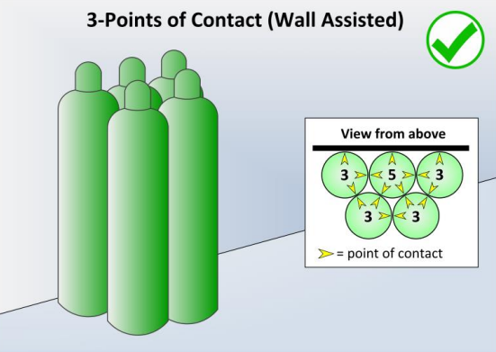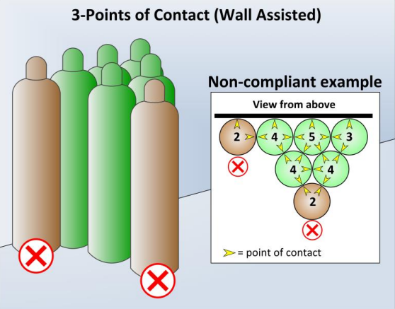
Figure 1: Trois points de contact (assisté du mur)* Figure 2 : Trois points de contact (assisté du mur)*
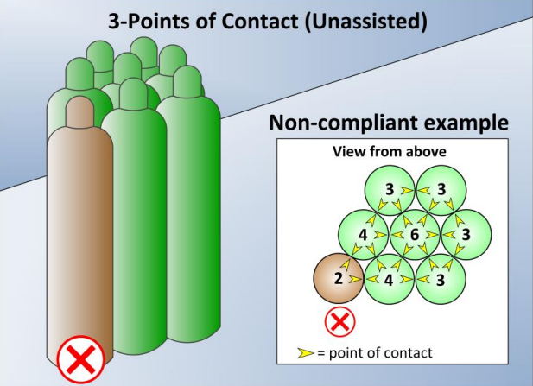
Figure 3 : Trois points de contact (non-assisté)* Figure 4 : Trois points de contact (non-assisté)*
*https://osha.oregon.gov/OSHARules/pd/pd-186.pdf

Comment garder les valves des bouteilles propres
- Gardez les bouchons de valve sur les valves lorsque les bouteilles ne sont pas utilisées
- Si possible, utilisez de l'air comprimé sans huile ou un autre gaz inerte afin de souffler la poussière et les débris.
- Un chiffon non pelucheux ou une brosse à poils doux peut également être utilisé pour essuyer délicatement les ouvertures de la valve et déloger les particules visibles, en prenant soin d'empêcher les débris de rayer ou de s'incruster dans la valve.
- Une pratique courante consiste à ouvrir brièvement la vanne de la bouteille et de laisser l'oxygène comprimé éliminer tous les débris potentiels avant de refermer la vanne et de la connecter au collecteur ou au régulateur. Si cette pratique est effectuée, les éléments suivants doivent être pris en compte :
o Ouvrez la valve très lentement et très légèrement
o Tenez-vous à côté de l’ouverture de la valve
o Dirigez la valve loin de toutes les personnes
o La zone environnante doit être bien ventilée
- Après le nettoyage, inspectez à nouveau la valve. S'il reste des débris dans la valve après avoir effectué la méthode ci-dessus, le cylindre doit être retiré du service pour permettre à la valve d’être nettoyée en profondeur. Ce nettoyage en profondeur doit être effectué par un professionnel qualifié et consiste généralement à retirer la valve du cylindre, à la nettoyer dans une solution sans danger pour l'oxygène conformément aux normes de l'industrie et à remettre la valve sur le corps du cylindre.

4. Entreposage des bouteilles d'oxygène
- Les bouteilles doivent être fixées en position verticale, qu'elles soient utilisées ou entreposées.
- Les bouteilles doivent indiquer clairement si elles sont pleines ou vides. Vous pouvez indiquer ceci à l'aide d'un manomètre intégré ou d'une affiche.
- Les bouchons de sécurité doivent demeurer sur les cylindres en tout temps lorsqu'ils ne sont pas utilisés.
- Lorsque plusieurs cylindres sont regroupés, il est recommandé de les fixer en les emboîtant de façon à ce qu'ils aient trois points de contact. Les cylindres emboîtés nécessitent tout de même des chaînes ou des courroies pour les maintenir en place.
- Les bouteilles ne doivent être placées que sur des planchers ou des plateformes.

5. Transport des bouteilles d'oxygène
Transport terrestre
- Lorsque vous déplacez des cylindres, assurez-vous que les valves sont fermées, que la protection des valves est en place, que le cylindre est bien fixé et déplacé en position verticale, valve vers le haut. Vérifier s'il y a des fissures, des fuites ou des bosses.
- Les chariots de cylindre ou autres dispositifs de chargement mécanique doivent être utilisés pour déplacer les cylindres. Fixez les bouteilles dans un chariot-cylindre à l'aide d'une chaîne avant de les déplacer vers un nouvel emplacement. Utilisez des plateformes ou des berceaux qui maintiennent les cylindres à la verticale et qui les maintiennent en place lorsque vous les soulevez avec de l'équipement mécanique. Un seul cylindre doit être manipulé à la fois, sauf sur des chariots conçus pour transporter plus d'un cylindre.
- Évitez de laisser tomber, de rouler ou de traîner des cylindres. Ne laissez pas les cylindres tomber ou entrer en collision avec quoi que ce soit. Ne soulevez pas les cylindres par le capuchon de protection de la valve. Protégez-les de la chaleur excessive. Ces bonnes pratiques réduisent le risque d'explosion ou de fuite de gaz.
- Fixez les cylindres en position verticale, valve vers le haut en tout temps pour éviter tout mouvement, car ils ne doivent pas se déplacer les uns par rapport aux autres ou par rapport à la structure de soutien.

Transport en véhicule
- Pour le transport en véhicule, il est préférable d'utiliser un véhicule ou une remorque ouverts, ainsi que de transporter les cylindres en position verticale. Si cela n’est pas possible, placez les cylindres dans un compartiment séparé du conducteur ou asseyez près d'une fenêtre partiellement ouverte pour empêcher l'oxygène et la chaleur de s'accumuler dans le véhicule.
- Sécurisez les cylindres dans le véhicule ou la remorque pour éviter tout mouvement pendant le transport. Les cylindres ne doivent pas pouvoir se déplacer les uns par rapport aux autres ou par rapport à la structure de support.
- Les véhicules doivent placer les affiches appropriées avec des mentions de danger, des mots indicateurs et des pictogrammes conformément aux règlements locaux concernant le transport de gaz comprimé inflammable.

Bonnes pratiques générales en matière de transport :
- L'équipement de protection individuelle, comme les lunettes et les gants, doit être porté lors de la manipulation des bouteilles d'oxygène.
- Il est recommandé d'utiliser des bouchons de cylindre pour plus de sécurité, lorsque possible.
- Utiliser un équipement de transport approprié (par exemple, un chariot à cylindres).

6. Stock de bouteilles d'oxygène

Les exigences en matière de stock de bouteilles seront basées sur la consommation d'oxygène dans toutes les installations desservies par l'usine d'oxygène. Les bénéficiaires principaux sont encouragés à le faire
- Calculez le nombre de bouteilles d'oxygène nécessaires par semaine ou par mois dans toutes les installations.
- Déterminez le nombre de cylindres à remplir chaque jour pour répondre à ces besoins.

Build Health International (BHI) recommande d'avoir un inventaire d'au moins trois fois le nombre de cylindres qui seront remplis par l'usine d'oxygène dans une journée. Il est recommandé d'avoir cette quantité de bouteilles afin de s'assurer qu'il y ait suffisamment de bouteilles à remplir, à utiliser et à transporter simultanément. S'il existe des plans d’agrandissement ou d'augmentation de la consommation d'oxygène pour quelque raison que ce soit, les planificateurs doivent envisager de calculer leurs besoins en cylindres en fonction de leur consommation future. Il faut aussi tenir compte de l'espace de rangement adéquat pour tous les cylindres vides et pleins.

